**МИНОБРНАУКИ РОССИИ**

**САНКТ-ПЕТЕРБУРГСКИЙ ГОСУДАРСТВЕННЫЙ**

**ЭЛЕКТРОТЕХНИЧЕСКИЙ УНИВЕРСИТЕТ**

**«ЛЭТИ» ИМ. В.И. УЛЬЯНОВА (ЛЕНИНА)**

**Кафедра САПР**

**ОТЧЕТ**

**по лабораторной работе № 1**

**по дисциплине "Базы данных"**

**Тема: "Выполнение выборки из таблицы"**

| Студент гр. 2311 |  | Завьялов Н.С. |
| --- | --- | --- |
| Преподаватель |  | Новакова Н.Е. |

Санкт-Петербург

2024

*Цель работы:* Знакомство с командой SELECT и ее опциями.

*Используемая база данных:* Library

**Упражнение 1 – извлечение данных из таблиц БД**  
Запрос 1:



Результаты выполнения запроса

title title_no

--------------------------------------------------------------- -----------

Last of the Mohicans 1

The Village Watch-Tower 2

Self Help; Conduct & Perseverance ...

Frankenstein 50

(50 rows affected)

Completion time: 2024-09-19T12:01:59.2308767+03:00

Запрос 2. Использование WHERE:

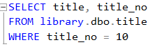

Результаты выполнения запроса

title title_no

--------------------------------------------------------------- -----------

The Night-Born 10

(1 row affected)

Completion time: 2024-09-19T12:01:40.6052033+03:00

Запрос 3. Использование BEETWEN:

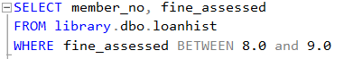

Результаты выполнения запроса

member_no fine_assessed

--------- ---------------------

1508 8,00

1508 8,00

...

4389 9,00

(234 rows affected)

Completion time: 2024-09-19T12:04:10.7837114+03:00

Запрос 4. Выборка через сравнение с константой и логического OR:

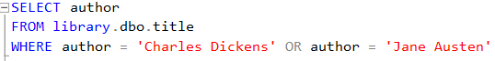

Результаты выполнения запроса

author

-------------------------------

Jane Austen

Charles Dickens

Charles Dickens

Jane Austen

Jane Austen

(5 rows affected)

Completion time: 2024-09-19T12:05:39.0109851+03:00

Запрос 5. Использование LIKE :

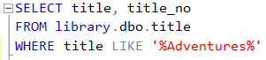

Результаты выполнения запроса

title title_no

--------------------------------------------------------------- -----------

The Adventures of Robin Hood 26

Adventures of Huckleberry Finn 44

(2 rows affected)

Completion time: 2024-09-19T12:07:08.5475604+03:00

Запрос 6. Использование IS NULL :

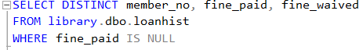

Результаты выполнения запроса

member_no fine_paid fine_waived

--------- --------------------- ---------------------

5103 NULL NULL

4201 NULL NULL

4652 NULL NULL

...

4358 NULL NULL

(1478 rows affected)

Completion time: 2024-09-19T12:08:46.0929402+03:00

**Упражнение 2 – управление результирующими наборами**  
Запрос 1. Использование DISTINCT :



Результаты выполнения запроса

city state

--------------- -----

Atlanta GA

Olympia WA

...

Montgomery AL

(23 rows affected)

Completion time: 2024-09-19T12:10:07.0581000+03:00

Запрос 2. Использование ORDER BY :



Результаты выполнения запроса

title_no title author synopsis

----------- --------------------------------------------------------------- ------------------------------- ----------------------------------------------------------------------------------------------------------------------------------------------------------------------------------------------------------------------------------------------------------------

30 A Tale of Two Cities Charles Dickens NULL

44 Adventures of Huckleberry Finn Mark Twain NULL

...

9 Wayfarers Knut Hamsun NULL

(50 rows affected)

Completion time: 2024-09-19T12:11:54.8970371+03:00

Запрос 3. Использование IS NOT NULL :

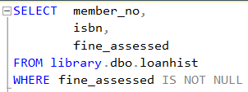

Результаты выполнения запроса

member_no isbn fine_assessed

--------- ----------- ---------------------

1942 27 2,00

1942 27 2,00

...

7031 961 1,00

(1560 rows affected)

Completion time: 2024-09-19T12:13:51.9281273+03:00

Запрос 4. Использование псевдонимов и вычисляемых полей :

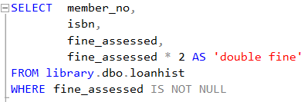

Результаты выполнения запроса

member_no isbn fine_assessed double fine

--------- ----------- --------------------- ---------------------

1942 27 2,00 4,00

1942 27 2,00 4,00

...

7031 961 1,00 2,00

(1560 rows affected)

Completion time: 2024-09-19T12:17:26.0021956+03:00

Запрос 5. Использование функций обработки строк :

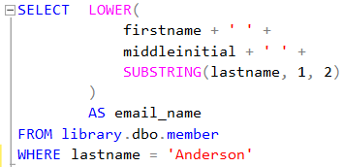

Результаты выполнения запроса

email_name

--------------------

amy a an

angela a an

...

william m an

(390 rows affected)

Completion time: 2024-09-19T12:18:31.6888766+03:00

Запрос 6. Обработка символьных значений, использование CONVERT :

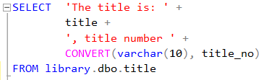

Результаты выполнения запроса

------------------------------------------------------------------------------------------------------

The title is: Last of the Mohicans, title number 1

The title is: The Village Watch-Tower, title number 2

...

The title is: Frankenstein, title number 50

(50 rows affected)

Completion time: 2024-09-19T12:20:59.4264607+03:00

**Упражнение 3 – использование системных функций**

Запрос 1. Определение идентификаторов серверных процессов :

sp_who

Результаты выполнения запроса

spid ecid status loginame hostname blk dbname cmd request_id

------ ------ ------------------------------ -------------------------------------------------------------------------------------------------------------------------------- -------------------------------------------------------------------------------------------------------------------------------- ----- -------------------------------------------------------------------------------------------------------------------------------- -------------------------- -----------

1 0 background sa 0 NULL XIO_RETRY_WORKER 0

2 0 background sa 0 NULL XIO_LEASE_RENEWAL_WORKER 0

...

72 0 sleeping sa 0 master TASK MANAGER 0

(69 rows affected)

Completion time: 2024-09-19T12:22:45.2598830+03:00

Запрос 2. Использование @@SPID :

SELECT @@SPID

Результаты выполнения запроса

------

69

(1 row affected)

Completion time: 2024-09-19T12:24:30.2260095+03:00

Запрос 3. Определение того, кто запускает процесс с номером 69 :

EXEC sp_who 69

Результаты выполнения запроса

spid ecid status loginame hostname blk dbname cmd request_id

------ ------ ------------------------------ -------------------------------------------------------------------------------------------------------------------------------- -------------------------------------------------------------------------------------------------------------------------------- ----- -------------------------------------------------------------------------------------------------------------------------------- -------------------------- -----------

69 0 sleeping LAPTOP-0VRPS3O2\nikza LAPTOP-0VRPS3O2 0 library AWAITING COMMAND 0

(1 row affected)

Completion time: 2024-09-19T12:30:07.3891648+03:00

Запрос 4. Использование @@VERSION :

SELECT @@VERSION

Результаты выполнения запроса

----------------------------------------------------------------------------------------------------------------------------------------------------------------------------------------------------------------------------------------------------------------

Microsoft SQL Server 2019 (RTM) - 15.0.2000.5 (X64)

Sep 24 2019 13:48:23

Copyright (C) 2019 Microsoft Corporation

Express Edition (64-bit) on Windows 10 Home Single Language 10.0 <X64> (Build 22631: )

(1 row affected)

Completion time: 2024-09-19T12:30:31.3683707+03:00

Запрос 5. Использование USER_NAME(), DB_NAME(), @@SERVERNAME:

SELECT USER_NAME(), DB_NAME(), @@SERVERNAME

Результаты выполнения запроса

-------------------------------------------------------------------------------------------------------------------------------- -------------------------------------------------------------------------------------------------------------------------------- --------------------------------------------------------------------------------------------------------------------------------

dbo library LAPTOP-0VRPS3O2

(1 row affected)

Completion time: 2024-09-19T12:30:49.0664718+03:00

Запрос 6. Метаданные о пользовательских таблицах :

USE library

SELECT *

FROM INFORMATION_SCHEMA.TABLES

WHERE TABLE_TYPE='base table'

Результаты выполнения запроса

TABLE_CATALOG TABLE_SCHEMA TABLE_NAME TABLE_TYPE

-------------------------------------------------------------------------------------------------------------------------------- -------------------------------------------------------------------------------------------------------------------------------- -------------------------------------------------------------------------------------------------------------------------------- ----------

library dbo dtproperties BASE TABLE

library dbo sysdiagrams BASE TABLE

library dbo member BASE TABLE

library dbo adult BASE TABLE

library dbo juvenile BASE TABLE

library dbo title BASE TABLE

library dbo item BASE TABLE

library dbo copy BASE TABLE

library dbo reservation BASE TABLE

library dbo loan BASE TABLE

library dbo loanhist BASE TABLE

(11 rows affected)

Completion time: 2024-09-19T12:31:04.7584225+03:00

**Вывод**

В ходе данной лабораторной работы была изучена команда SELECT и на практике отработаны её дополнительные опции, например такие как DISTINCT или возможность вычисления значений и использования функций прямо после ключевого слова SELECT. Ещё была рассмотрена возможность фильтрации при помощи оператора WHERE, который отбирал только те строки, значения которых подходили под условие стоящее после ключевого слова. Также были рассмотрены системные функции: @@SPID, sp_who, @@VERSION,USER_NAME(), DB_NAME(), @@SERVERNAME .

Я сделал несколько запросов к учебному набору библиотек library и при помощи команды SELECT смог просмотреть их и понять что они содержат и использовал это для решения практических заданий из методички, основываясь на прочитанной теории.

Я узнал, что для колонок можно использовать псевдонимы и для этого даже не обязательно писать ключевое слово AS, а если хочется дать название содержащее пробел, то необходимо использовать кавычки.